ОВСЯННИКОВ

МИХАИЛ ВАСИЛЬЕВИЧ

|  |  |
| --- | --- |
| **C:\Users\user1\Desktop\0.jpg**  **(1922-2017)**  **участник Великой Отечественной войны, обороны Москвы, Курской битвы, общественный деятель, член редакционной коллегии 12 томной «Книги памяти» Курской области,**  **почётный гражданин г. Курска**  C:\Users\Home\Desktop\картинки моичасть2\Пистолет.jpg | **Задание 1. Найдите и раскрасьте предметы, которые могли принадлежать М.В. Овсянникову**  C:\Users\Home\Desktop\картинки моичасть2\книги (2).jpg  C:\Users\Home\Desktop\картинки моичасть2\картина1.jpg C:\Users\Home\Desktop\картинки моичасть2\ручки.jpg  **C:\Users\Home\Desktop\картинки моичасть2\синтезатор.jpg** |

**Задание 2. Какую книгу помогал издать М.В. Овсянников?**

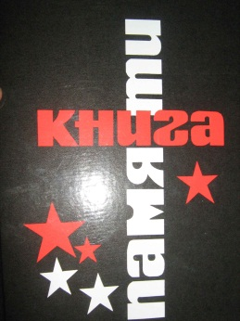 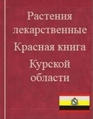

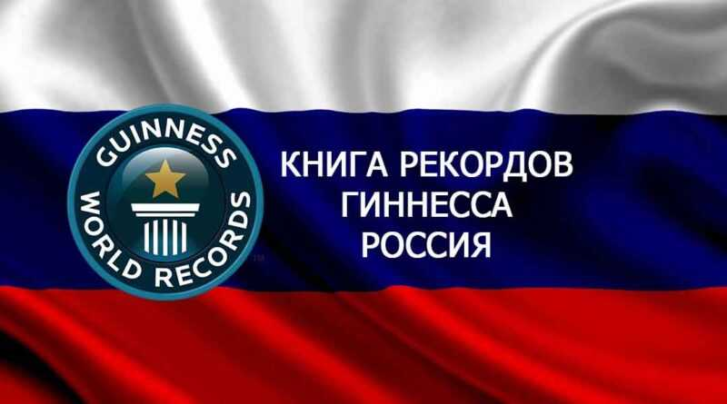

**Задание 3. Создай свою книгу памяти. Наклей фотографию своего прадеда, нарисуй его медали, военные предметы, связанные с ним.**